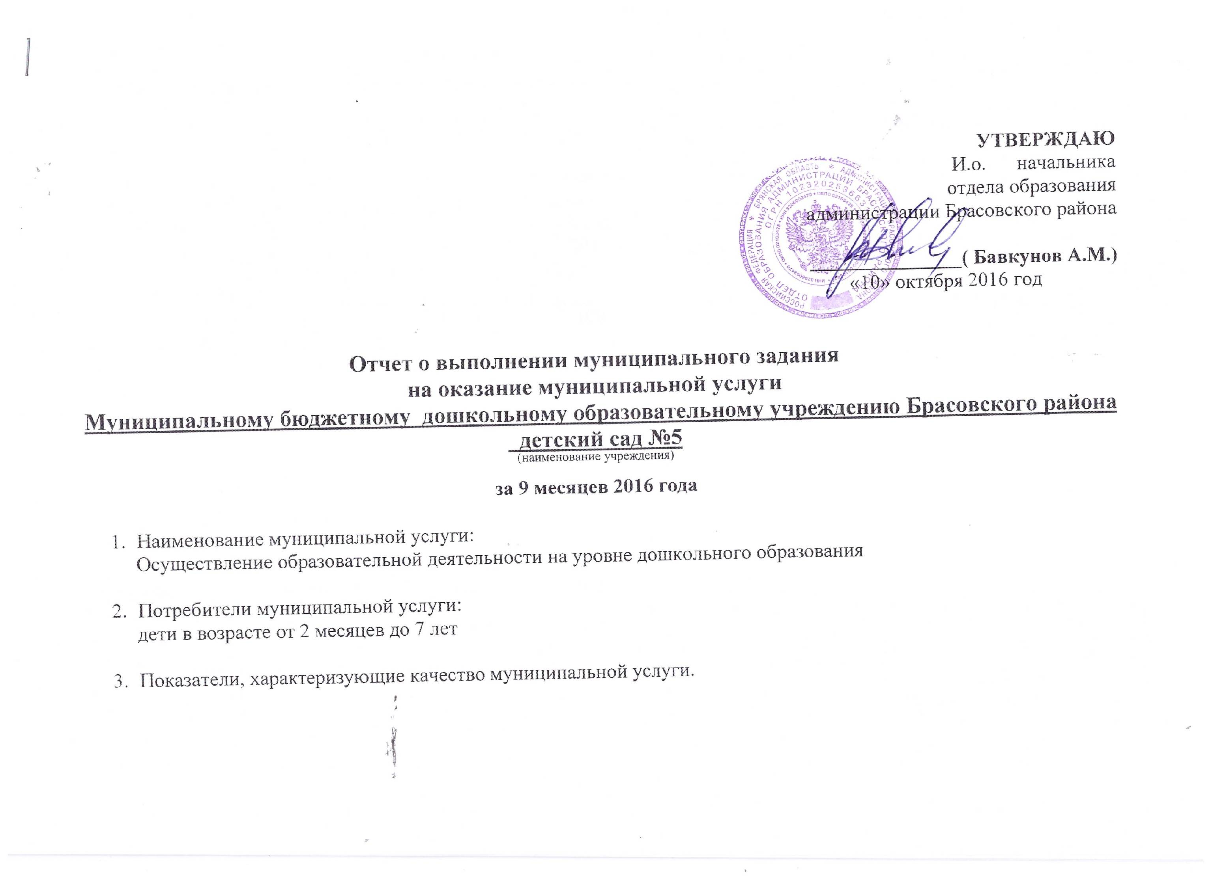

3.1. Показатели качества оказываемой муниципальной услуги.

Наименование показателя | Единица  измерения | Методика расчета | Значения показателей качества муниципальной услуги |  |  |  | Источник информации о значении показателя (исходные данные для ее расчета)
Наименование показателя | Единица  измерения | Методика расчета | Отчетный финансовый год  2015 | Текущий финансовый год  2016 | Отчетный финансовый год  9 месяцев  2016г. | Первый год планового периода
1. Укомплектованность кадрами | (%) | Ук.ф.*100%: Ук.п,  где Ук.ф. – укомплектованность кадрами (факт).  Ук.п. – укомплектованность кадрами (план). | 100 | 100 | 100 |  | Штатное расписание, тарификация.
2. Доля педагогических работников, прошедших аттестацию (повышение квалификации) не менее 1 раза в 5 лет. | (%) | Мр.а*100%: Мр,  где Мр.- педагогические работники;  Мр.а – педагогические работники прошедшие аттестацию (повышение квалификации). | 100 | 100 | 100 |  | Отчетность учреждения
3. Процент потребителей, удовлетворенных качеством и доступностью оказанной образовательным учреждением услугой | (%) | (Ок +Оа):О *100,  где Ок – число опрошенных удовлетворенных качеством услуг учреждения;  Оа – число опрошенных, удовлетворенных доступностью услуг учреждения;  О – общее число опрошенных. | 100 | 100 | 100 |  | Определяя-ется по результатам опросов потребите-лей услуги
4. Доля выпускников с высоким уровнем готовности к обучению в 1-ом классе школы от общего количества выпускников дошкольного образовательного учреждения | (%) | (Ввуг:В)*100,  где Ввуг – число выпускников с высоким уровнем готовности к обучению в 1-ом классе школы;  В - общее количество выпускников дошкольного образовательного учреждения | 0 | 85 | 87 |  | Отчетность учреждения

3.2. Объем муниципальной услуги (в натуральных показателях).

Наименование показателя | Единица  измерения | Значение показателей объема муниципальной услуги |  |  |  | Источник информации о значении показателя
Наименование показателя | Единица  измерения | Отчетный финансовый год  2015 | Текущий финансовый год  2016 | Отчетный  финансовый год  9 месяц 2016г. | Отчетный финансовый год | Источник информации о значении показателя
Число воспитанников | человек | 151 | 151 | 170 |  | Отчетность учреждения

4. Порядок оказания муниципальной услуги.

4.1. Нормативные правовые акты, регулирующие порядок оказания муниципальной услуги:
Закон Российской Федерации от 29.12.2012г №273-ФЗ « Об образовании»;
Закон Брянской области от 08.08.2013г №62-З "Об образовании"
Постановление Главного государственного санитарного врача Российской Федерации от 15.05.2013г «Об утверждении СанПин 2.4.1.3049-13 "Санитарно-эпидемиологические требования к устройству, содержанию и организации режима работы в дошкольных организациях"»;

4.2. Порядок информирования потенциальных получателей оказываемой муниципальной услуги.
Способ информирования | Состав размещаемой информации | Частота обновления информации
Информирование при личном обращении | Работники учреждения во время работы учреждения в случае личного обращения получателей муниципальной услуги и (или) их родителей (законных представителей) предоставляют необходимые разъяснения об оказываемой муниципальной услуге. | По мере обращения
Телефонная консультация | Работники учреждения во время работы учреждения в случае обращения получателей муниципальной услуги и (или) их родителей (законных представителей) по телефону предоставляют необходимые разъяснения об оказываемой муниципальной услуге | По мере обращения
Информация у входа в здание | У входа в учреждение размещается информация о наименовании, адресе местонахождения. | По мере изменения информации
Информация в помещении | Режим работы учреждения. Информационные материалы по муниципальной услуге, предоставляемой учреждением, административный регламент предоставления муниципальной услуги | По мере изменения информации

5. Основания для досрочного прекращения исполнения муниципального задания:
реорганизация по решению учредителя;
ликвидация (статья 61 Гражданского кодекса РФ (часть первая) от 30.11.1994 №51-ФЗ) по инициативе учредителя, по решению судебных органов, автоматически при не возобновлении в течение 12 месяцев изъятой лицензии; по решению органа, осуществившего регистрацию ДОУ; в иных случаях, предусмотренных законодательством РФ.

6. Предельные цены (тарифы) на оплату муниципальной услуги в случаях, если Федеральным законом предусмотрено их оказание на платной основе.

6.1. Нормативный правовой акт, устанавливающий цены (тарифы) либо порядок их установления:
Постановление от 30 января 2015г. «Об установлении нормы расходов на питание в муниципальных образовательных учреждениях Брасовского района, реализующих общеобразовательную программу дошкольного образования »
Постановление администрации Брасовского района №42 от 05 февраля 2015 года «О порядке формирования и финансового обеспечения выполнения муниципального задания муниципальными учреждениями Брасовского района»
6.2. Орган, устанавливающий цены (тарифы):
Администрации Брасовского района

6.3. Значения предельных цен (тарифов).

Наименование услуги | Цена (тариф), единица измерения
1. Осуществление образовательной деятельности на уровне дошкольного образования | 75рублей в день на одного ребёнка; в т.ч.:  -за счёт средств местного бюджета – 30 рублей в день на одного ребёнка;  -за счёт средств родителей – 45 рублей в день на одного ребёнка

7. Порядок контроля за исполнением муниципального задания.

Формы контроля | Периодичность | Органы, осуществляющие контроль за оказанием услуги
Контрольные мероприятия по проверке исполнения муниципального задания на предоставление муниципальных услуг | Плановая проверка проводится не реже 1 раза в 3 года.  Внеплановые проверки:  - истечение срока исполнения Учреждением предписания о выявленных нарушениях;  - поручения главы района, депутатские запросы;  - мотивированные обращения и заявления юридических и физических лиц. | Отдел образования администрации Брасовского района

8. Требования к отчетности об исполнении муниципального задания.

8.1. Форма отчета об исполнении муниципального задания.

9. Иная информация, необходимая для исполнения (контроля за исполнением) муниципального задания - нет.

